**(Návrh)**

**VYHLÁŠKA**

**Ministerstva vnútra Slovenskej republiky**

z ...... 2015,

**ktorou sa ustanovuje vzor zamerania adresného bodu, podrobnosti o vyjadrení adresného bodu a vyznačení polohy adresného bodu a geografickej osi ulice v registri adries**

Ministerstvo vnútra Slovenskej republiky podľa § 12 zákona č. .../2015 Z. z. o registri adries a o zmene a doplnení niektorých zákonov (ďalej len "zákon") ustanovuje:

§ 1

Vyjadrenie adresného bodu

1. Adresný bod sa vyjadruje v priestorových súradniciach záväzného geodetického referenčného systému podľa § 3 ods. 3 zákona, ktoré sa získavajú na základe zamerania adresného bodu.
2. Podkladom pre zameranie adresného bodu je geometrický plán, ktorým bola zameraná budova, ku ktorej sa adresný bod zameriava, na účely vydania kolaudačného rozhodnutia (ďalej len "geometrický plán").
3. Na účely určenia a vyjadrenia polohy budovy, ku ktorej sa adresný bod zameriava, sa použijú údaje o jej zameraní z geometrického plánu.
4. Adresný bod sa zameria využitím geodetických metód priameho merania v teréne, a to v mieste vstupu do budovy podľa § 3 ods. 1 zákona tak, aby bol adresný bod polohovo umiestnený vo vnútri budovy, zameranej podľa geometrického plánu.
5. Priestorová poloha adresného bodu sa určí s použitím technológie globálnych navigačných satelitných systémov určením priestorových súradníc adresného bodu v platnej národnej realizácii Európskeho terestrického referenčného systému 1989 s alfanumerickým kódom ETRS89.
6. Ak bola priestorová poloha adresného bodu určená v  Súradnicovom systéme Jednotnej trigonometrickej siete katastrálnej s alfabetickým kódom S-JTSK (JTSK03), použije sa na transformáciu autorizovaná transformačná služba S-JTSK (JTSK03) - ETRS89 alebo globálny transformačný kľúč a na prevod normálnych a elipsoidických výšok sa použije digitálny výškový referenčný model (DVRM).
7. Charakteristikou presnosti určenia súradníc adresného bodu je základná stredná súradnicová chyba mxy. Adresný bod sa zameria tak, aby charakteristika presnosti určenia súradníc v platnej národnej realizácii Súradnicového systému Jednotnej trigonometrickej siete katastrálnej s alfabetickým kódom S-JTSK neprekročila hodnotu 0,08 m vo vzťahu k bodom Štátnej priestorovej siete, pričom krajná odchýlka je dvojnásobok tejto hodnoty.

§ 2

Vzor zamerania adresného bodu

1. Zameranie adresného bodu obsahuje popisové pole a grafické znázornenie adresného bodu na budove.
2. Popisové pole obsahuje
3. identifikátor adresného bodu,
4. súradnica zemepisnej výšky adresného bodu,
5. súradnica zemepisnej dĺžky adresného bodu,
6. nadmorská výška alebo normálna výška adresného bodu,
7. označenie kraja, okresu, obce, v ktorom sa budova nachádza,
8. názov ulice, na ktorej sa budova nachádza,
9. orientačné číslo vstupu,
10. súpisné číslo budovy,
11. údaje o osobe a podpis osoby, ktorá adresný bod zamerala a údaje o osobe, podpis osoby a odtlačok úradnej pečiatky osoby, ktorá zameranie adresného bodu autorizačne overila,
12. ďalšie údaje, ak sú potrebné.
13. Grafické znázornenie obsahuje vyznačenie budovy na parcele a označenie polohy adresného bodu v budove.
14. Vzor zamerania adresného bodu v listinnej podobe je ustanovený v prílohe č. 1.
15. Zameranie adresného bodu v elektronickej podobe sa vyhotovuje ako elektronický formulár, ktorého vzor je zverejnený na webovom sídle, na ktorom je prístupný register adries podľa § 10 ods. 3 zákona a ktorého štruktúra dátovej vety je ustanovená v prílohe č. 2.

§ 3

Vyznačenie polohy adresného bodu vo vizualizačnej časti registra adries

1. Vyznačenie polohy adresného bodu vo vizualizačnej časti registra adries sa vykoná priradením údajov podľa § 2 ods.2 písm. a) až d) vyhlášky k ostatným údajom o adrese podľa § 2 ods. 1 písm. a) až h) zákona.
2. Postup pri vyznačovaní polohy adresného bodu vo vizualizačnej časti registra adries je určený príslušnou funkcionalitou registra adries a jeho užívateľského rozhrania.

§ 4

Vyznačenie geografickej osi ulice vo vizualizačnej časti registra adries

1. Vyznačenie geografickej osi ulice vo vizualizačnej časti registra adries sa vykoná priradením súradníc zemepisnej výšky, zemepisnej dĺžky a nadmorská výška alebo normálna výška bodov označujúcich začiatok, koniec a lom ulice ku konkrétnej ulici.
2. Postup pri vyznačovaní geografickej osi ulice vo vizualizačnej časti registra adries je určený príslušnou funkcionalitou registra adries a jeho užívateľského rozhrania.
3. Na postup pri zameraní súradníc zemepisnej výšky, zemepisnej dĺžky a nadmorská výška alebo normálna výška bodov označujúcich začiatok, koniec a lom ulice sa použijú ustanovenia § 1 primerane.

§ 13

Táto vyhláška nadobúda účinnosť 1. júla 2015.

Príloha č. 1

k vyhláške Ministerstva vnútra

Slovenskej republiky

č. ...../2015 Z. z.

**Vzor zamerania adresného bodu v listinnej podobe**

**A. Grafická časť**

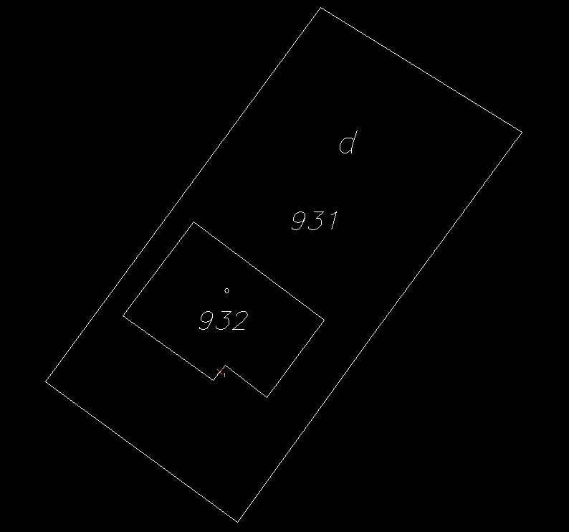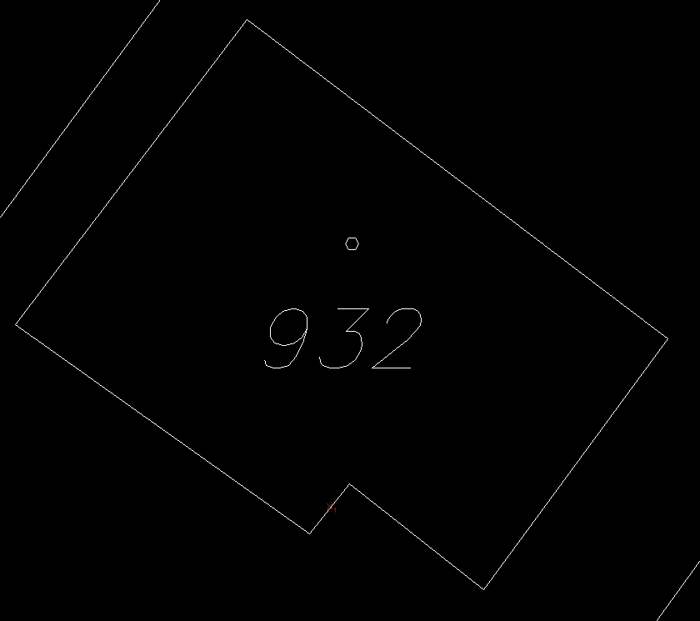

**B. Popisná časť**

|  |  |  |
| --- | --- | --- |
| Kód | Názov | Hodnota |
| **ID_AB** | identifikátor adresného bodu |  |
| **X** | súradnica zemepisnej výšky adresného bodu |  |
| **Y** | súradnica zemepisnej dĺžky adresného bodu |  |
| **H** | nadmorská výška alebo normálna výška adresného bodu |  |
| **...** | označenie kraja, v ktorom sa budova nachádza |  |
| **ID_OKR** | označenie okresu, v ktorom sa budova nachádza |  |
| **ICZUJ** | označenie obce, v ktorej sa budova nachádza |  |
| **ULICA** | názov ulice, na ktorej sa budova nachádza |  |
| **OCB** | orientačné číslo vstupu |  |
| **SCB** | súpisné číslo budovy |  |
| **PPP** | počet podzemných podlaží budovy |  |
| **PNP** | počet nadzemných podlaží budovy |  |
| **...** | údaje o osobe a podpis osoby, ktorá adresný bod zamerala |  |
| **...** | údaje o osobe, podpis osoby a odtlačok úradnej pečiatky osoby, ktorá zameranie adresného bodu autorizačne overila |  |

Príloha č. 2

k vyhláške Ministerstva vnútra

Slovenskej republiky

č. ...../2014 Z. z.

**Štruktúra dátovej vety pre zameranie adresného bodu vyhotovené v elektronickej podobe**

...